LAB 5: XÂY DỰNG CHƯƠNG TRÌNH (THEO MÔ HÌNH 3 TẦNG - PHP)

I. Mục đích
Bài Lab này giúp sinh viên xây dựng chương trình quản lý đặt vé xe khách theo mô hình 3 tầng (Presentation - Business - Access) từ các thiết kế dữ liệu, giao diện và xử lý đã làm ở Lab 4.

II. Mô hình 3 tầng (PHP)
Chúng ta sẽ tổ chức mã nguồn theo 3 tầng như sau:
- Tầng Presentation (Giao diện): Các file PHP hiển thị giao diện và nhận dữ liệu người dùng.
- Tầng Business (Xử lý nghiệp vụ): Xử lý logic như đặt vé, kiểm tra, tính toán...
- Tầng Access (Truy cập dữ liệu): Kết nối, truy vấn và thao tác với CSDL.

III. Cấu trúc thư mục dự án PHP
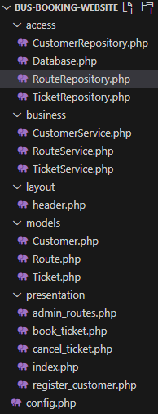

IV. Ví dụ: Chức năng Đặt vé (PHP)

1. models/Ticket.php
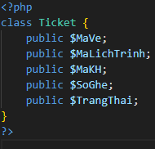

2. access/TicketRepository.php
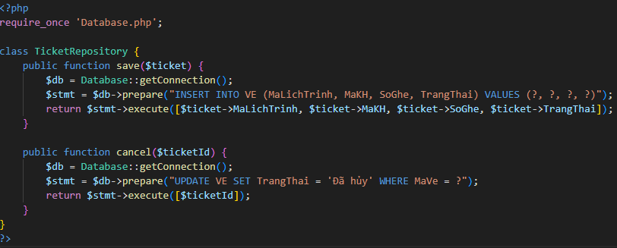

3. business/TicketService.php
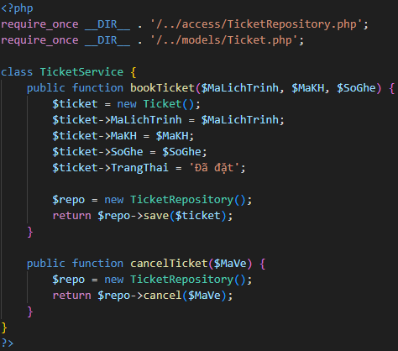

4. presentation/book_ticket.php
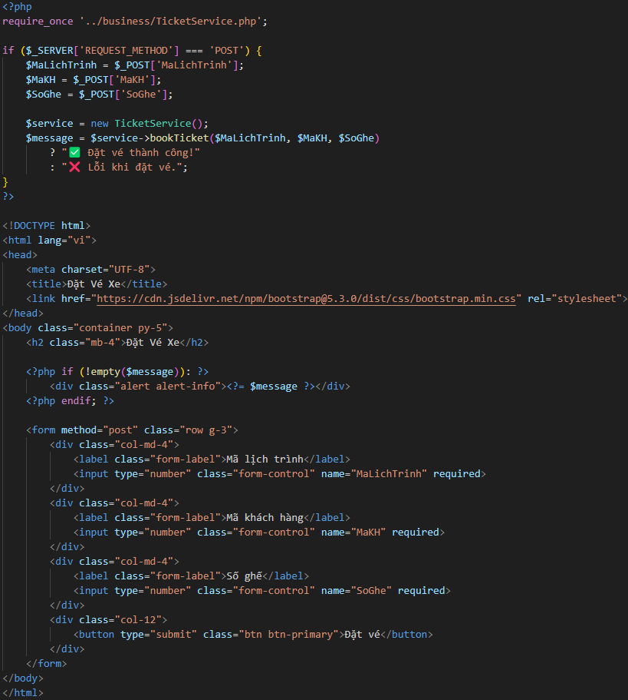

V. Kết luận
Thông qua bài Lab 5, sinh viên đã xây dựng một phần mềm theo mô hình 3 tầng sử dụng PHP để thực hiện các chức năng đã thiết kế trong Lab 4 như đặt vé, quản lý tuyến xe, người dùng, v.v. Việc tách biệt các tầng giúp chương trình dễ bảo trì và mở rộng.

